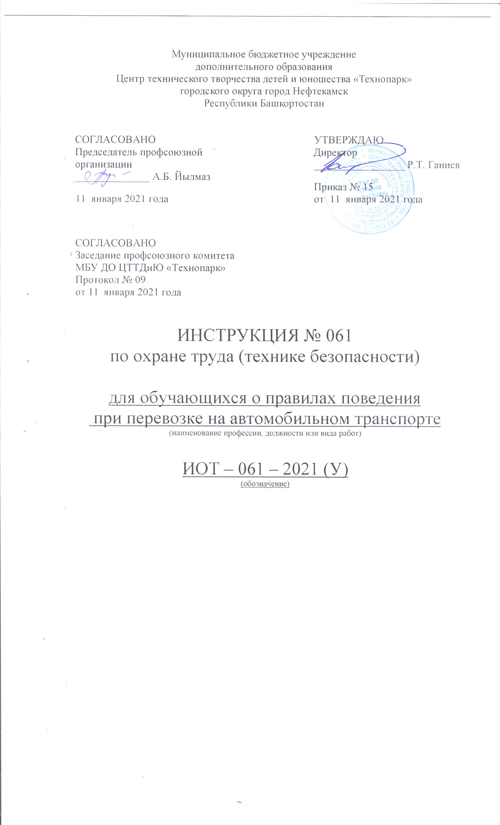Настоящая инструкция по охране труда (технике безопасности) для обучающихся о правилах поведения при перевозке на автомобильном транспорте разработана с учетом условий в МБУ ДО ЦТТДиЮ «Технопарк» городского округа город Нефтекамск РБ (далее – Технопарк).

1. Общие требования безопасности
1.1. К перевозке обучающихся автомобильным транспортом допускаются лица в возрасте не моложе 20 лет, прошедшие инструктаж по охране труда, предрейсовый медицинский осмотр, не имеющие противопоказаний по состоянию здоровью, имеющие непрерывный стаж работы в качестве водителя не менее трех последних лет.
1.2. Обучающихся при перевозке должны сопровождать двое взрослых.
1.3. При перевозке автомобильным транспортом возможно воздействие на обучающихся следующих опасных факторов:
- травмирование проходящим транспортом при выходе на проезжую часть при посадке или высадке из автомобильного транспорта;
- травмы при резком торможении автомобильного транспорта;
- травмы в дорожно-транспортных происшествиях при нарушении правил дорожного движения или при эксплуатации технически неисправных транспортных средств.
1.4. Автомобильным транспортом, предназначенный для перевозки обучающихся, должен быть оборудован спереди и сзади предупреждающим знаком «Дети», а также огнетушителем и медаптечкой с набором необходимых медикаментов и перевязочных средств.
1.5. При перевозке обучающиеся должны соблюдать установленный порядок перевозки и правила личной гигиены.
1.6. Лица, допустившие невыполнение или нарушение инструкции по охране труда, привлекаются к дисциплинарной ответственности в соответствии с правилами внутреннего трудового распорядка и, при необходимости, подвергаются внеочередной проверке знаний норм и правил охраны труда.

2. Требования безопасности перед началом перевозки
2.1. Перевозка обучающихся разрешается только по письменному приказу администрации Технопарка.
2.2. Провести инструктаж обучающихся по правилам введения во время перевозки с записью в журнале регистрации инструктажа.
2.3. Убедиться в технической исправности автомобильного транспорта по путевому листку и путем внешнего осмотра.
2.4. Проверить наличие на автомобильном транспорте спереди и сзади предупреждающего знака «Дети», а также огнетушителя и медаптечки.
2.5. Посадку обучающихся в автомобильный транспорт производить со стороны тротуара или обочины дороги строго по количеству посадочных мест. Стоять в проходах между сидениями не разрешается.

3. Требования безопасности во время перевозки
3.1. При перевозке обучающимся необходимо соблюдать дисциплину и выполнять все указания старших.
3.2. Во время движения не разрешается стоять и ходить по салону автомобильного транспорта, не высовываться из окна и не выставлять в окно руки.
3.3. Скорость движения автомобильного транспорта при перевозке обучающихся не должна превышать 60 км/ч.
3.4. Во избежание травм при резком торможении автомобильного транспорта необходимо упираться ногами в пол кузова автомобильного транспорта и руками держаться за поручень впереди расположенного сидения.
3.5. Не разрешается перевозить обучающихся в темное время суток, в гололед, в условиях ограниченной видимости.
3.6. Перед неохраняемым железнодорожным переездом остановить автомобильный транспорт, убедиться в безопасности проезда через железную дорогу и затем продолжить движение.

4. Требования безопасности в аварийных ситуациях
4.1. В случае дорожно-транспортного происшествия с травмированием детей ответственный за перевозку сообщает с ближайшего пункта связи или с помощью проезжающих водителей о происшествии администрации Технопарка, в органы ГИБДД и медицинское учреждение.
4.2. При получении обучающимся травмы оказать первую помощь пострадавшему, при необходимости доставить его в ближайшее лечебное учреждение и сообщить об этом администрации Технопарка

5. Требования безопасности по окончании перевозки
5.1. Обучающимся выходить из автомобильного транспорта только с разрешения старшего в сторону тротуара или обочины дороги. Запрещается выходить на проезжую часть и перебегать дорогу.
5.2. Проверить по списку наличие обучающихся

Инструкцию составил:
Педагог-организатор Н.Я. Нагимов

